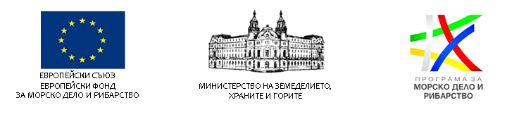
СТАРТИРА ОБЩЕСТВЕНО ОБСЪЖДАНЕ ПО ПРОЦЕДУРА ЧРЕЗ ПОДБОР НА ПРОЕКТИ BG14MFOP001-5.009 „ПЛАНОВЕ ЗА ПРОИЗВОДСТВО И ПРЕДЛАГАНЕ НА ПАЗАРА” ПО ПРОГРАМА ЗА МОРСКО ДЕЛО И РИБАРСТВО 2014-2020 г.
На основание чл. 26, ал. 4 от ЗУСЕСИФ Управляващият орган на Програмата за морско дело и рибарство 2014-2020 г. публикува за обществено обсъждане проектите на Условия за кандидатстване, Условия за изпълнение и приложенията към тях по процедура чрез подбор на проекти BG14MFOP001-5.009 „ПЛАНОВЕ ЗА ПРОИЗВОДСТВО И ПРЕДЛАГАНЕ НА ПАЗАРА”.
Предвиденият бюджет по процедура чрез подбор на проекти BG14MFOP001-5.009 „Планове за производство и предлагане на пазара”, е 178 329,84 лв. безвъзмездна финансова помощ, от които 133 747,38 лв. са от Европейския фонд за морско дело и рибарство и 44 582,46 лв. национално съфинансиране.
Писмени възражения, предложения и коментари по горепосочените документи могат да се изпращат до 17:00 ч. на 15.08.2019 г., на електронна поща pmdr@mzh.government.bg
Предложенията и коментарите следва да бъдат представени като свободен текст в рамките на електронното писмо (e-mail) или да бъдат приложени в отделен файл във формат .word.
Постъпилите в хода на общественото обсъждане коментари ще бъдат взети под внимание от УО на ПМДР при изготвяне на окончателния вариант на Условията за кандидатстване, Условията за изпълнение и приложенията към тях.
Пълният пакет документи, условията за кандидатстване и условията за изпълнение по процедурата можете да намерите на: https://www.eufunds.bg/bg/pmdr/node/2459

